**TD n°3 : Biochimie cellulaire et fonctionnelle**

**Exercice 1 :** **A partir de la représentation ci-contre de la membrane plasmique :**

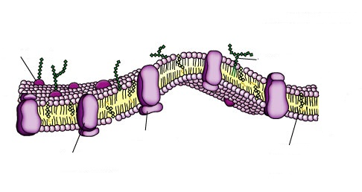

**A**

**B**

**B**

1. Attribuer une légende à chaque élément.
2. Déterminer si A et B sont des régions hydrophiles ou hydrophobes.
3. Expliquer ce qui stabilise la structure membranaire.
4. Quelles parties de la cellule sont faites de membrane ?

**Exercice 2 : Qu’appelle-t-on «auto-assemblage» ? Donner quelques exemples d’édifices supramoléculaires issus de ce phénomène.**